Kevin Veld

BMI SOAP SERVICE

Testrapport

Contents

1. Smoketest 2

2. Unittest 3

# 1. Smoketest

**De server runt en toont geen foutmelding. Wanneer de testclient wordt gerunt stuurt hij netjes een request en krijgt hij een response terug.**

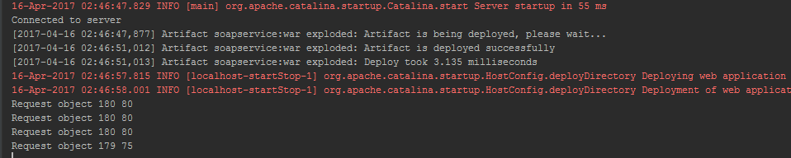

# 2. Unittest

Test1: toon BMI

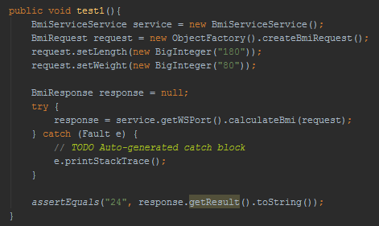

Met de lengte van 180cm en het gewicht van 80 kg is de verwachtte waarde BMI 24.

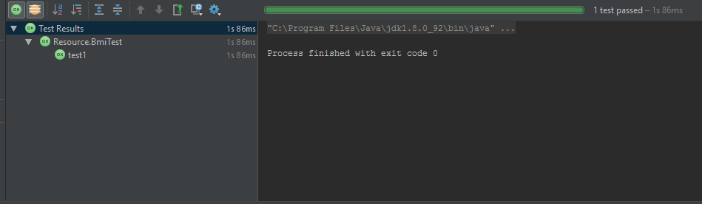

Test2: toon BMI

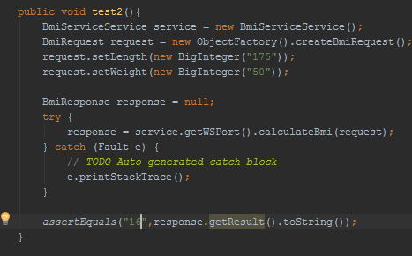

Met de lengte van 175cm en het gewicht van 50 kg is de verwachtte waarde BMI 16.

